روش اصلی برای صفحات نمایش آنلاین مقادیر تگ‌ها باید به این شکل باشد:
ابتدا Subscribe، سپس دریافت Event بر اساس تغییر مقادیر تگ‌ها.
یعنی ارتباط اصلی از نوع Push / Event-Driven است، نه Request/Response مداوم.

1) جریان مناسب برای صفحه نمایش آنلاین
وقتی یک GUI باز می‌شود، مثلاً صفحه‌ای فقط این تگ‌ها را می‌خواهد:

Tag IDs: 10, 11, 12, 25

GUI این کار را می‌کند:

مرحله ۱: اتصال WebSocket

ws://127.0.0.1:8081/ws/tags/batch?ids=10,11,12,25

یا بعد از اتصال پیام subscribe می‌فرستد:
json

{
"op": "subscribe",
"tags": [10, 11, 12, 25]
}

مرحله ۲: دریافت مقادیر اولیه — اختیاری ولی توصیه‌شده
بهتر است GUI بلافاصله بعد از subscribe یک snapshot از مقادیر فعلی بگیرد:

{
"type": "tags.snapshot",
"ts": "2026-08-10T12:00:00.000Z",
"tags": [
{
"tag_id": 10,
"value": 23.4,
"quality": "good",
"ts": "2026-08-10T11:59:59.800Z"
},
{
"tag_id": 11,
"value": 56.1,
"quality": "good",
"ts": "2026-08-10T11:59:59.900Z"
}
]
}

این snapshot می‌تواند از جدول:
tag_current_state

خوانده شود.

مرحله ۳: دریافت آپدیت‌ها فقط وقتی مقدار تگ تغییر کرد
بعد از آن، هر وقت Tag Core برای یکی از همان تگ‌ها آپدیت جدید تولید کند، سرور پیام می‌فرستد:

{
"type": "tags.batch",
"ts": "2026-08-10T12:00:01.100Z",
"updates": [
{
"type": "tag.update",
"tag_id": 10,
"value": 23.5,
"quality": "good",
"ts": "2026-08-10T12:00:01.050Z"
}
]
}

یعنی GUI فقط تگ‌هایی را دریافت می‌کند که:
- خودش subscribe کرده است.
- مقدارشان در pipeline تغییر کرده و به مرحله update رسیده است.

2) آیا Request/Response هم لازم داریم؟

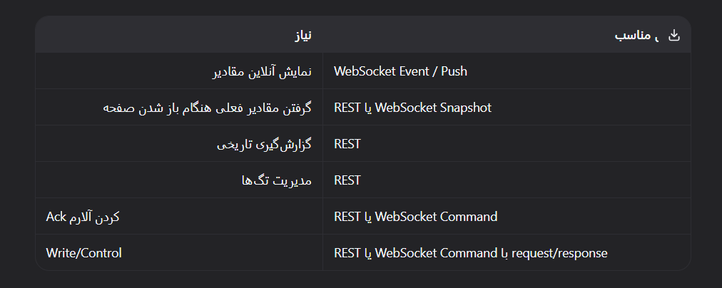

برای داده‌های real-time، Request/Response مداوم اصلاً مناسب نیست. مثلاً اگر GUI هر 500ms یک درخواست بفرستد:
GET /api/v1/tags/10/current
GET /api/v1/tags/11/current
...

این روش سنگین و دیر است. مخصوصاً اگر چندین GUI همزمان باز باشند.
روش درست:

GUI یک بار subscribe می‌کند.
سرور فقط وقتی تغییری رخ داد push می‌کند.

3) اگر مقدار تگی تغییر نکرد چه اتفاقی می‌افتد؟
هیچ پیامی برای آن تگ فرستاده نمی‌شود.
این دقیقاً خاصیت event-driven است.
مثلاً اگر تگ ۱۰ برای مدت ۵ دقیقه تغییر نکند، GUI پیام جدیدی برای تگ ۱۰ نمی‌گیرد. مقدار قبلی همچنان نمایش داده می‌شود.
اما برای اینکه GUI بداند اتصال زنده است و داده‌ها stale نیستند، چند راه داریم:

4) مکانیزم Freshness / Stale Detection

روش ۱: استفاده از timestamp آخرین مقدار
GUI مقدار آخر را همراه با timestamp نگه می‌دارد:

{
"tag_id": 10,
"value": 23.5,
"quality": "good",
"ts": "2026-08-10T12:00:01.050Z"
}

اگر از آخرین آپدیت مثلاً ۳۰ ثانیه گذشت، GUI می‌تواند مقدار را خاکستری یا stale نمایش دهد.

روش ۲: Heartbeat عمومی سرور
سرور هر چند ثانیه یک پیام وضعیت می‌فرستد:

{
"type": "heartbeat",
"ts": "2026-08-10T12:00:30.000Z"
}
این فقط می‌گوید اتصال WebSocket زنده است، نه اینکه همه تگ‌ها تغییر کرده‌اند.

روش ۳: Periodic Snapshot برای تگ‌های مهم
اگر می‌خواهی حتی وقتی مقدار تغییر نمی‌کند هم GUI هر چند ثانیه مقدار را دوباره بگیرد، می‌توانیم یک حالت periodic اضافه کنیم.
مثلاً:

{
"op": "subscribe",
"tags": [10, 11],
"mode": "periodic",
"interval_ms": 5000
}

سرور هر ۵ ثانیه مقادیر فعلی آن تگ‌ها را می‌فرستد، حتی اگر تغییر نکرده باشند.
اما برای SCADA/Historian معمولاً روش اصلی همان event-based است، چون:
- ترافیک کمتر است.
- با deadband و exception reporting سازگارتر است.
- برای هزاران تگ مقیاس‌پذیرتر است.

5) رابطه با Deadband و StorageExceptionFilter
پروژه شما уже این بخش‌ها را دارد:
- DeadbandPolicy
- StorageExceptionFilter
- deadband + heartbeat + quality bypass
معنای عملی:
اگر مقدار تگی داخل deadband باشد، ممکن است در historian ذخیره نشود یا به عنوان تغییر جدید منتشر نشود.
بنابراین GUI ممکن است برای آن تگ آپدیت نگیرد.
این درست است. GUI باید آخرین مقدار معتبر را نگه دارد و بر اساس timestamp/quality تشخیص دهد که آیا داده تازه است یا نه.
اگر بخواهیم GUI حتماً هر چند ثانیه مقدار را ببیند، باید در لایه API یک مکانیزم periodic snapshot اضافه کنیم.

6) برای صفحات مختلف چه الگویی مناسب است؟

صفحه آلارم آنالوگ

/ws/alarms/analog

Event-based.
فقط وقتی آلارم جدید، تغییر وضعیت، ack یا shelve رخ داد پیام می‌گیرد.

صفحه آلارم دیجیتال

/ws/alarms/digital
Event-based.

صفحه نمودار آنلاین

/ws/tags/batch?ids=10,11,12

/ws/tags/batch?ids=10,11,12صفحه HMI یا داشبورد عملیاتی

/ws/dashboard/{dashboard_id}?ids=10,11,12

Event-based.
می‌تواند snapshot اولیه هم بگیرد.

صفحه گزارش‌گیری
REST.
مثلاً:
GET /api/v1/historian/query?tag_ids=10,11&from=...&to=...&interval=1min

برای داده تاریخی نباید از WebSocket real-time استفاده کرد.

7) آیا WebSocket می‌تواند Request/Response هم داشته باشد؟
بله.
اما برای telemetry یعنی مقادیر لحظه‌ای، الگوی اصلی event است.
برای کارهای فرمانی یا موردی می‌توانیم request/response روی همان WebSocket داشته باشیم.
مثلاً GUI می‌فرستد:

{
"id": "req-1001",
"op": "get_current",
"tags": [10, 11, 12]
}

سرور پاسخ می‌دهد:
{
"type": "response",
"id": "req-1001",
"ok": true,
"tags": [
{
"tag_id": 10,
"value": 23.5,
"quality": "good",
"ts": "2026-08-10T12:00:01.050Z"
}
]
}

این برای وقتی مناسب است که GUI نخواهد REST جداگانه صدا بزند.
اما برای آپدیت مداوم، دوباره subscribe بهتر است.

8) پیشنهاد نهایی برای Tag Core
برای صفحات نمایش مقادیر آنلاین، پیشنهاد قطعی من این است:

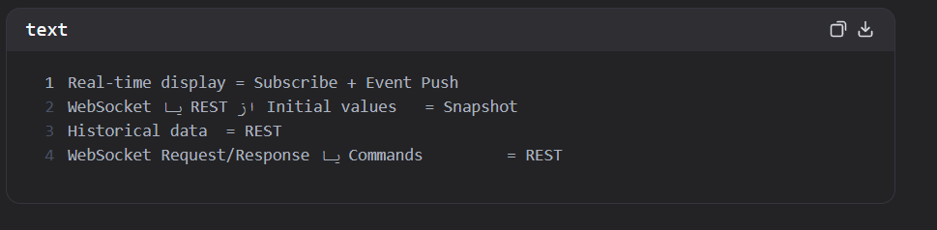

یعنی صفحه نمایش:
- باز می‌شود.
- لیست تگ‌های مورد نیازش را مشخص می‌کند.
- WebSocket وصل می‌شود.
- آن تگ‌ها را subscribe می‌کند.
- یک snapshot اولیه می‌گیرد.
- بعد از آن فقط آپدیت‌هایی را می‌گیرد که واقعاً رخ می‌دهند.

9) مثال کامل یک صفحه

صفحه‌ای این تگ‌ها را دارد:

10, 11, 12
اتصال:
ws://127.0.0.1:8081/ws/tags/batch?ids=10,11,12

پیام اول از سرور:
{
"type": "hello",
"server": "TagCore",
"session": {
"tags": [10, 11, 12],
"delivery": "batch"
}
}
پیام snapshot پیشنهادی:

{
"type": "tags.snapshot",
"tags": [
{ "tag_id": 10, "value": 21.0, "quality": "good" },
{ "tag_id": 11, "value": 48.7, "quality": "good" },
{ "tag_id": 12, "value": 0, "quality": "good" }
]
}

سپس وقتی فقط تگ ۱۱ تغییر کند:

{
"type": "tags.batch",
"updates": [
{
"tag_id": 11,
"value": 49.1,
"quality": "good",
"ts": "2026-08-10T12:01:03.200Z"
}
]
}

و وقتی تگ ۱۲ تغییر کند:

{
"type": "tags.batch",
"updates": [
{
"tag_id": 12,
"value": 1,
"quality": "good",
"ts": "2026-08-10T12:01:04.800Z"
}
]
}

اگر هیچ تگی تغییر نکند، پیامی ارسال نمی‌شود.

10) نتیجه کوتاه
برای صفحات آنلاین:
ارتباط اصلی Event-Based است.
GUI یک بار subscribe می‌کند، سپس سرور فقط تغییرات تگ‌های همان صفحه را push می‌کند.
اما:
برای مقدار اولیه، گزارش، تنظیمات و عملیات‌هایی مثل ack/write بهتر است Request/Response هم داشته باشیم.

